1、新闻列表的无缝滚动效果

2、完成下面学生信息系统各种操作

初始界面效果：

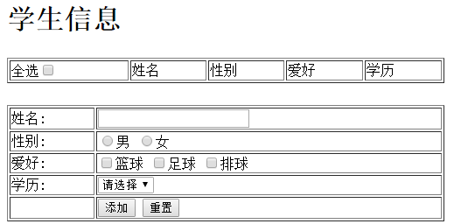

点击 添加 按钮后的效果：

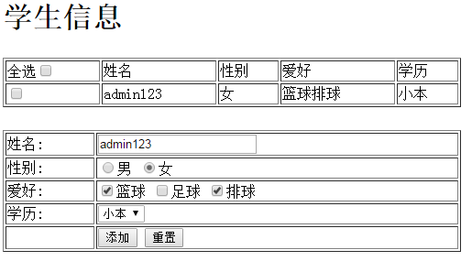

要求：

1. 按照上面效果根据表格制作页面
2. 根据正则完成验证效果
   1. 姓名：不能用数字开头,至少5个字符
   2. 性别：必选一项
   3. 爱好：至少选择两项
   4. 学历：必选
   5. 如果上面有一项不能按要求填写，则不允许添加该学生信息
3. 如果上面都按照要求正确填写，完成学生信息添加效果
   1. 点击添加按钮，将输入的学生信息添加到上面表格的尾部（如上图）
   2. 点击重置按钮，可 清空姓名 内容 性别 和 爱好的 选中状态

点击 全选 复选框， 实现全选/全不选效果

1. 简易购物车 点击加入购物车，将商品加入到cookie中

点击 查看购物车 查看购物车列表

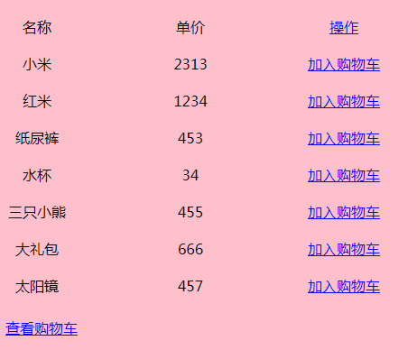

购物车列表：

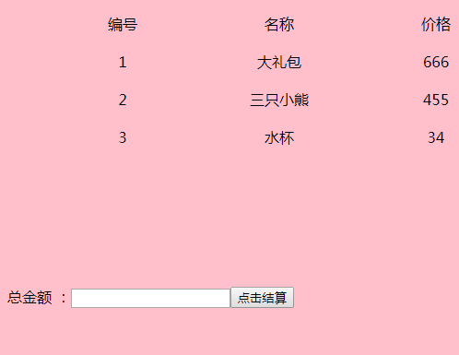

点击结算，计算总价